Μάθημα 7
Σημειώσεις
Το Ευρωπαϊκό Σύστημα Προστασίας Ανθρωπίνων Δικαιωμάτων

1. Εισαγωγή
Congress of Europe Μάϊος 1948
Συμβούλιο της Ευρώπης (ΣτΕ) 5 Μαΐου 1949
Αύγουστος του 1949 ξεκινάνε οι συζητήσεις για τα ανθρώπινα δικαιώματα (μένουν εκτός τα κομμουνιστικά κόμματα των κρατών της Δύσης και σε αντίθεση με τον ΟΗΕ δεν υπάρχει ψυχροπολεμικό κλίμα – όχι ευθέως)
Σεπτέμβρης του 1949 η Επιτροπή Υπουργών του ΣτΕ μελετάει το προσχέδιο τη Σύμβασης
Φεβρουάριος-Μάρτιος 1950 Cttee of Experts (δεν συμμετέχουν γυναίκες στην επιτροπή σε αντίθεση με τον ΟΗΕ)
Δεν υπάρχει συμφωνία και προκύπτουν δύο γραμμές
- Κείμενο κοντά σε αυτό της Οικ. Διακήρυξης ΗΕ
- Λεπτομερέστερο κείμενο μόνο για τα δικαιώματα που αργότερα συμπεριλήφθηκαν τελικά στο Πρώτο Πρόσθετο Πρωτόκολλο (εκλέγειν/εκλέγεσθαι, ιδιοκτησία, παιδεία)
Η αρχική πρόταση για δικαστήριο χωρίς πολιτική επίβλεψη απορρίπτεται και επιβάλλεται να υπάρχει και μια Επιτροπή
Το σχήμα είναι Επιτροπή (εξετάζει το παραδεκτό, πραγματολογική διερεύνηση, προώθηση συμβιβαστικής λύσης της διαφοράς, δικαιοδοσία έκδοσης γνώμης για τη διαφορά) + Δικαστήριο (δικαιοδοσία να εξετάζει υποθέσεις που παραπέμπει η Επιτροπή ή ένα κράτος μέλος του ΣτΕ)
Επικράτησε το σχέδιο για κείμενο κοντά στην Οικ. Διακήρυξη μείον τα κοινωνικά δικαιώματα
2. Πολιτικό πλαίσιο
Διάδραση πολιτικής, διπλωματίας, δικαίου
Φόβος για την άνοδο του κομμουνισμού (κυρίως στην Ιταλία)
Νομικά δεσμευτικό κείμενο σε αντίθεση με την Οικουμενική Διακήρυξη
Ποιοι διαπραγματεύτηκαν τη Σύμβαση (Pierre Henri Teitgen – Γάλλος χριστιανοδημοκράτης / Sir David Maxwell Fyfe / Άγγλός νομικός, εισαγγελέας στη Νυρεμβέργη)
Γρήγορα το πρόγραμμα της Ευρωπαϊκής ενοποίησης χωρίστηκε σε τρία μέρη
- Συμβούλιο της Ευρώπης (ανθρώπινα δικαιώματα)
- Ευρωπαϊκές Κοινότητες (άνθρακας και χάλυβας, ατομική ενέργεια)
- Οργανισμός για την Ασφάλεια και Συνεργασία στην Ευρώπη (περιφερειακή σύνοδος για την ασφάλεια)
Βρετανοί και Γάλλοι αντιμετώπιζαν το ΣτΕ και τη Σύμβαση απλώς ως τη μεταλαμπάδευση σε ολόκληρη την Ευρώπη των εθνικών τους προγραμμάτων προστασίας δικαιωμάτων
Ενώ το ΗΒ ήταν η πρώτη χώρα που κύρωσε τη Σύμβαση καθώς και το 1966 αποδέχθηκε το σύστημα των ατομικών προσφυγών η Γαλλία δεν κύρωσε μέχρι το 1974
Το σύστημα αργά αλλά σταθερά έφυγε από τα χέρια των διπλωματών και πέρασε στα χέρια των νομικών
Πρώτη προσφυγή Ελλάδα κατά Αγγλίας 1956 (για την Κύπρο) όπου το 1959 μετά τη Συμφωνία της Ζυρίχης θεωρήθηκε άνευ αντικειμένου παρά το γεγονός ότι υπήρξε αποστολή fact-finding
Lawless v. Ireland 1957 IRA – παράνομη κράτηση από το ΗΒ – η υπόθεση έφτασε στο Δικαστήριο που έκρινε ότι παρά την παραβίαση της Σύμβασης εφαρμόζεται το άρθρο 15 (emergency threatening the life of the nation)
Τα κράτη αντιλήφθηκαν ότι το Δικαστήριο είναι αρκούντως συντηρητικό και επομένως ακίνδυνο
Στην πορεία το Δικαστήριο αργά αλλά σταθερά άρχισε να ερμηνεύει τη Σύμβαση αρκετά ευρύτερα
Tyrer v UK 1978 – Convention as a living instrument
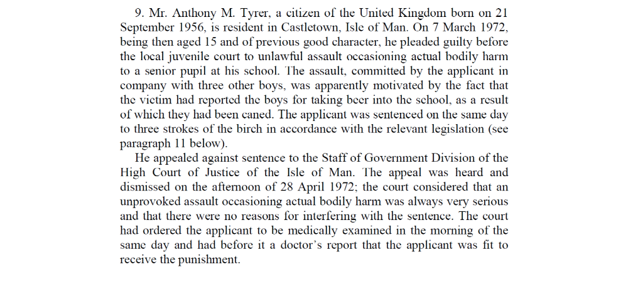
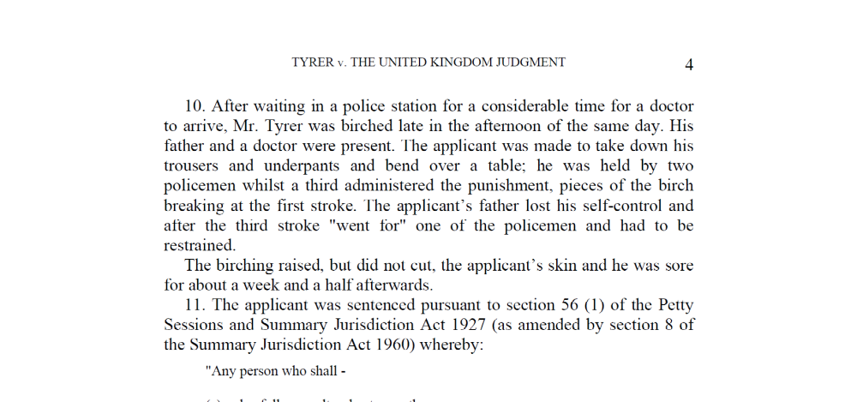

31. The Attorney-General for the Isle of Man argued that the judicial corporal punishment at issue in this case was not in breach of the Convention since it did not outrage public opinion in the Island. However, even assuming that local public opinion can have an incidence on the interpretation of the concept of "degrading punishment" appearing in Article 3 (art. 3), the Court does not regard it as established that judicial corporal punishment is not considered degrading by those members of the Manx population who favour its retention: it might well be that one of the reasons why they view the penalty as an effective deterrent is precisely the element of degradation which it involves. As regards their belief that judicial corporal punishment deters criminals, it must be pointed out that a punishment does not lose its degrading character just because it is believed to be, or actually is, an effective deterrent or aid to crime control. Above all, as the Court must emphasise, it is never permissible to have recourse to punishments which are contrary to Article 3 (art. 3), whatever their deterrent effect may be.
The Court must also recall that the Convention is a living instrument which, as the Commission rightly stressed, must be interpreted in the light of present-day conditions. In the case now before it the Court cannot but be influenced by the developments and commonly accepted standards in the penal policy of the member States of the Council of Europe in this field. Indeed, the Attorney-General for the Isle of Man mentioned that, for many years, the provisions of Manx legislation concerning judicial corporal punishment had been under review.
32. As regards the manner and method of execution of the birching inflicted on Mr. Tyrer, the Attorney-General for the Isle of Man drew particular attention to the fact that the punishment was carried out in private and without publication of the name of the offender.

3. Δομή του ΣτΕ
Ι. Επιτροπή Υπουργών (εκτελεστικό όργανο)
ΙΙ. Κοινοβουλευτική Συνέλευση
ΙΙΙ. Επίτροπος
IV. Κονγκρέσο Τοπικών και Περιφερειακών Αρχών
V. Δικαστήριο
VI. Διάσκεψη των ΜΚΟ
Κείμενα: Ευρωπαϊκός Κοινωνικός Χάρτης, Ευρωπαϊκή Σύμβαση για την Απαγόρευση των Βασανιστηρίων, Σύμβαση Πλαίσιο για την Προστασία των Μειονοτήτων
Και, φυσικά,
4. Ευρωπαϊκή Σύμβαση για τα Δικαιώματα του Ανθρώπου

Περιεχόμενο:
- βασικά ανθρώπινα δικαιώματα (και μάλλον συντηρητικός κατάλογος)
- Επέκταση του περιεχομένου μέσω πρόσθετων πρωτοκόλλων
- Ειδικότερα : Ιδιοκτησία (1), εκπαίδευση (1), ελευθερία μετακίνησης (4), κατάργηση της θανατικής ποινής ακόμη και σε περίοδο πολέμου (6), απέλαση (7), δικαίωμα στην έφεση στην ποινική δίκη (7), μη διάκριση (12)
- Τι μένει εκτός; πχ 27 ICCPR (minorities enjoy the right to enjoy their culture, profess and practice their religion, and use their own language), the right to an adequate standard of living in the event of involuntary unemployment, right to social security
- Καλύπτονται όμως από τον Ευρωπαϊκό Κοινωνικό Χάρτη
Διαδικασία:
- Αρχικά διακρατικές προσφυγές / δυσλειτουργικό, γιατί;
- Ατομική προσφυγή
Προσφυγή κατά κράτους ενώπιον της Επιτροπής (1)
Επιτροπή επιδιώκει συμβιβασμό και εκδίδει μη δεσμευτική γνώμη (2)
Το κράτος επιλέγει εάν θα αποδεχθεί τη δικαιοδοσία του ΕΔΔΑ
Εάν ναι τότε η Επιτροπή, το καθ’ου κράτος, ή το κράτος της εθνικότητας του προσφέυγοντος μπορούν να παραπέμψουν την υπόθεση
Εάν όχι τότε η Επ. Υπ. Αποφασίζει (3)
Η Επ. Υπ. ελέγχει την εφαρμογή (4)

1998 Πρωτόκολλο 11
Αλλάζει όλη η διαδικασία = Υποχρεωτική η δικαιοδοσία του ΕΔΔΑ

Η Επιτροπή καταργείται – η Επ. Υπ. έχει ως ρόλο την επίβλεψη της εφαρμογής των αποφάσεων
Τεράστιος αριθμός εκκρεμών αποφάσεων

2004/2010 Πρωτόκολλο 14
(άρνηση Ρωσίας να κυρώσει καθυστέρησε την πλήρη εφαρμογή, εφαρμοζόταν από τα υπόλοιπα κράτη) Επ. Υπ μπορεί να προσφύγει για μη συμμόρφωση (Mammadov v. Azerbaijan)

Παραδεκτό – άρθρο 35

Careme v France (θύμα παραβίασης)

75. The Court does not need to address all of the Government’s arguments, as in any event the applicant’s complaint is inadmissible for the following reason.
77. In the present case, it should first be noted that in the proceedings which the applicant instituted in January 2019 in the Conseil d’État, acting on his own behalf and in his capacity as mayor of Grande-Synthe, in the name and on behalf of that municipality, he based his complaints on the local circumstances prevailing in the area in which the municipality of Grande-Synthe is located (see paragraphs 13-18 above). The applicant pointed, in particular, to the risks of flooding which the municipality faced as a result of the inadequacy of the mitigation action taken by the government and also as a result of the insufficiency of the existing local infrastructure to protect against the contemporary effects of climate change. Moreover, he pointed out that the house in which he resided was located less than four kilometres from the coastline and that according to some predictions it would be flooded by 2040, taking into account the effects of climate change. He therefore argued that he had not lodged the legal action as an ordinary citizen but as someone with a concrete legal interest, since in a foreseeable future his house was at real risk of flooding linked to climate change, which would therefore affect his property and his day-to-day environment
82. […] the Court notes that in his initial application lodged on 28 January 2021 (see paragraph 1 above) the applicant indicated an address in Grande-Synthe, although at that time he no longer resided in that municipality but in Brussels (see paragraphs 9 and 68 above). Similarly, the applicant’s belated admission concerning his actual place of residence stands in contrast to the arguments raised in his application before the Court in which he submitted that his residence in Grande-Synthe was at a future risk of flooding and that the current situation prevented him from envisaging himself serenely in his home (see paragraph 67 above).
83. In these circumstances, having regard to the fact that the applicant has no relevant links with Grande-Synthe and that, moreover, he currently does not live in France, the Court does not consider that for the purposes of any potentially relevant aspect of Article 8 – private life, family life or home – he can claim to have victim status under Article 34 of the Convention as regards the alleged risks linked to climate change threatening that municipality. This is true irrespective of the status he invoked, namely that of a citizen or former resident of that municipality. The same considerations apply as regards the applicant’s complaint under Article 2 of the Convention.

Εξάντληση ενδίκων μέσων

The Court is intended to be subsidiary to the national systems safeguarding human rights and it is appropriate that the national courts should initially have the opportunity to determine questions regarding the compatibility of domestic law with the Convention

Applicants are only obliged to exhaust domestic remedies which are available in theory and in practice at the relevant time and which they can directly institute themselves – that is to say, remedies that are accessible, capable of providing redress in respect of their complaints and offering reasonable prospects of success

The existence of remedies must be sufficiently certain not only in theory but also in practice. In determining whether any particular remedy meets the criteria of availability and effectiveness, regard must be had to the particular circumstances of the individual case

Εικόνα 1 Η Διαδικασία του ΕΔΔΑ
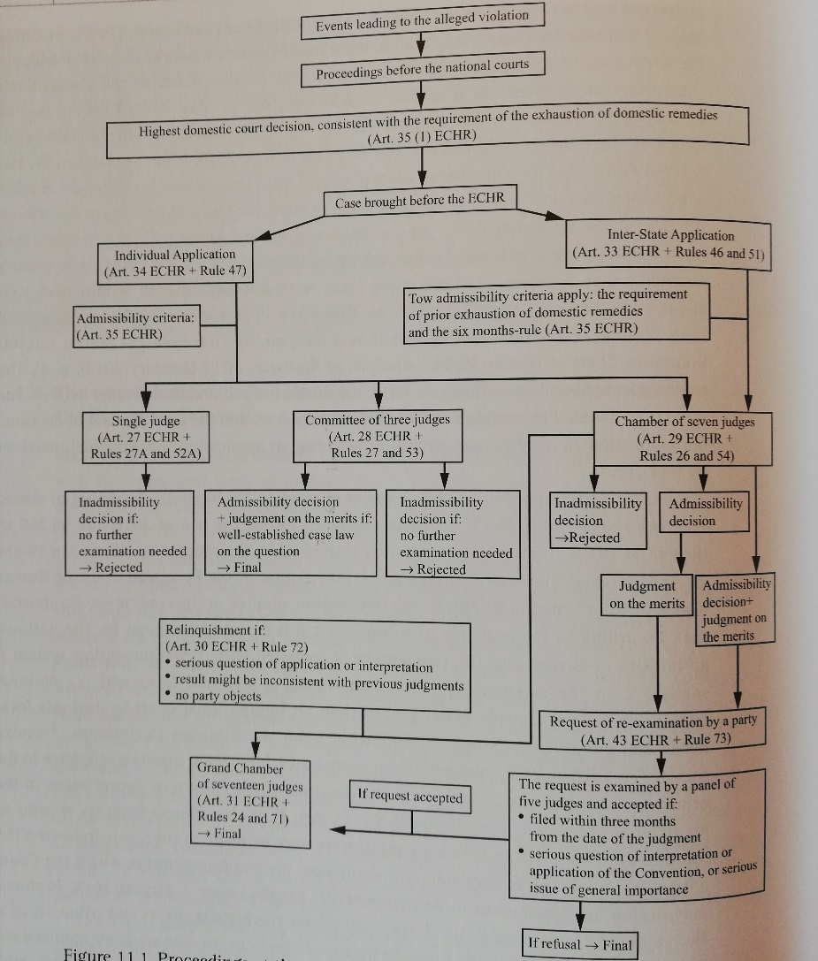

Εφαρμογή των αποφάσεων
Την ελέγχει η Επιτροπή Υπουργών
Συνεδριάζει 4 φορές ετησίως σε επίπεδο Μονίμων Αντιπροσώπων
Υιοθετεί αποφάσεις όπου περιγράφει τα βήματα που έχουν κάνει οι αρχές
Συνθέτει Υπομνήματα και Γενικά Ψηφίσματα
Από το 2011 και μετά διαρκής παρακολούθηση εκτέλεσης --- Το κράτος 6 μήνες μετά την οριστική απόφαση θα πρέπει να έχει ένα σχέδιο δράσης και μια έκθεση δράσης.
Προκύπτουν δύο διαδικασίες
- Standard
- Enhanced: σε αυτή τη διαδικασία κρίνεται αναγκαία η στενή συνεργασία της Γραμματείας και του Κράτους προκειμένου να επιτευχθεί ο στόχος της συμμόρφωσης σε προβληματικές περιπτώσεις
Πρωτόκολλο 14 (βλ. Mammadov v. Azerbaijan)
Ατομικά μέτρα συμμόρφωσης
- Αποζημίωση και επιπλέον μέτρα όπου αυτό είναι αναγκαίο (+ πρόσθετες ενέργειες)
- Hirsi Jamaa and others v. Italy Επαναπροώθηση (pushback) στη Λιβύη από τις Ιταλικές αρχές. Το ΕΔΔΑ διέταξε την Ιταλία να λάβει διαβεβαίωση από τις Λιβυκές αρχές για τη μεταχείριση των προσφευγόντων
- MSS v. Belgium and Greece Η απαγόρευση απέλασης και η εξέταση του αιτήματος ασύλου είχαν διαταχθεί και δεν εκτελέστηκαν, ο προσφεύγοντας βρέθηκε στο Βέλγιο όπου και έπρεπε να γίνει εξέταση
Δίκαιη ικανοποίηση
- Στραν κατά Ελλάδας Άρνηση μεταπολιτευτικών κυβερνήσεων να αποζημιώσουν τον προσφεύγοντα ο οποίος είχε σύμβαση με το δικτατορικό καθεστώς- η αποζημίωση κατεβλήθη υπό την απειλή αποβολής
Επανάληψη των εθνικών διαδικασιών
Έχει οδηγήσει σε τροποποίηση όλων των σχετικών κωδίκων δικονομίας
Γενικά μέτρα συμμόρφωσης
- Πιλοτικές αποφάσεις: όπου κρίνεται απαραίτητο επειδή υπάρχει πλήθος προσφυγών με το ίδιο αντικείμενο (πχ καθυστέρηση των δικαστικών διαδικασιών) το κράτος έει την υποχρέωση να ολοκληρώσει τη διαδικασία λήψης μέτρων σε ένα έτος

